我院顺利完成2025年住院医师规范化培训入院教育

8月25日至9月4日，辽阳市中心医院住培办按照《住院医师规范化培训入院教育指南（2021年版）》要求，组织2025级37名住院医师圆满完成了为期9天的入院教育。
本次入院教育邀请了医院领导、职能科室、专业基地骨干师资和临床医技科室专家，共36位授课老师进行精彩授课。内容包括培训基地介绍、住培政策与管理制度、医疗质量安全核心制度、医疗文书的规范化书写、信息平台应用、医生角色的理解与心理健康以及临床思维能力培养等。通过培训，2025级住院医师了解了培训基地总体情况，明确了住院医师规范化培训期间的培训目标、学习内容等要求和规定，为快速融入临床工作打下坚实基础。

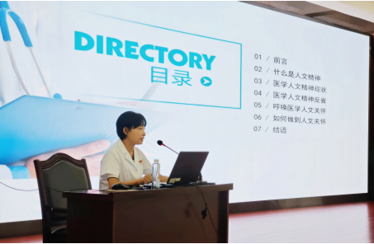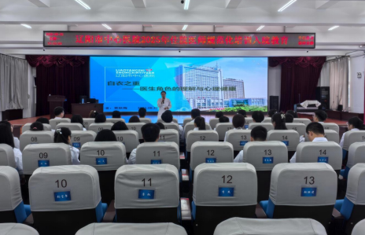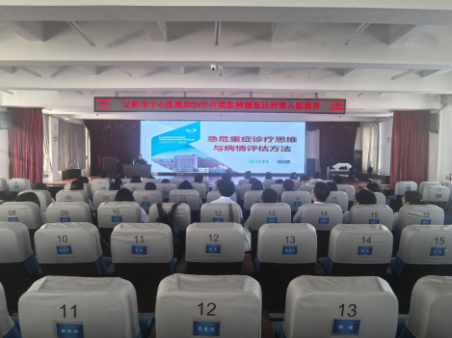
为培养住院医师扎实的临床技能，加强其综合能力的培养，住培办以分层分级的培训原则为导向，为不同专业的住院医师制定了符合本专业特点的临床技能培训方案。培训内容涵盖病史采集、体格检查、急救基本技能、专业基础技能等。此次临床技能培训选取优秀指导医师通过规范示教、住院医师实践操作全程指导等教学模式进行授课，并在培训后组织全体住院医师进行随堂考核。

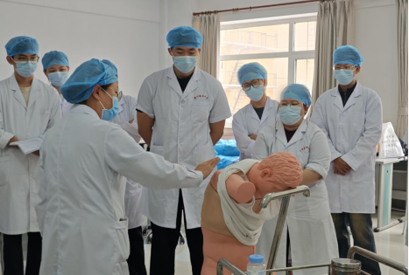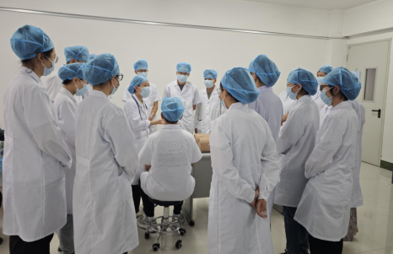
为检验住院医师的入院教育培训效果，培训后进行理论考核和技能考核。考核合格后方可进入临床进行轮转，正式开启住院医师规范化培训。
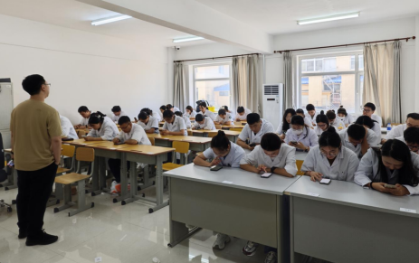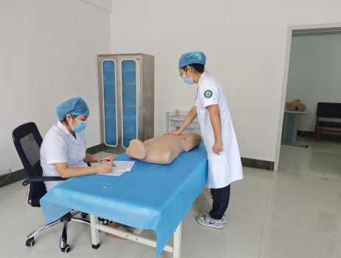

本次入院教育内容丰富，覆盖面广，进一步了提高住院医师的理论和实践能力，为早日成为一名合格的医疗工作者奠定基础。

